DOSSIER DE PRESSE

INDUSTRIES AGROALIMENTAIRES :
MOINS DE PERTES
POUR PLUS DE PERFORMANCE

Mars 2019

SOMMAIRE :

INTRODUCTION 3
De nombreux impacts économiques, éthiques et environnementaux 3
Le fort potentiel économique de la réduction des pertes 4
UN PLAN D’ACTIONS SIMPLES ET RÉALISTES 5
19 entreprises volontaires sélectionnées 5
Une opération en 4 phases 6
Réduire et mieux valoriser les pertes alimentaires 6
MOINS DE PERTES ALIMENTAIRES, PLUS DE PERFORMANCE ECONOMIQUE 7
Situation initiale 7
Résultats de l’opération 7
Orientation des pertes avant et après l’opération 7
Diminution des taux de pertes moyens sur les différentes étapes de la chaîne 8
Pour en savoir plus : 9

INTRODUCTION

En 2018, l’ADEME a accompagné 19 entreprises agroalimentaires dans la réduction de leurs pertes alimentaires. L’objectif de l’opération « moins de pertes alimentaires pour plus de performance » est de démontrer que les industries agroalimentaires peuvent réduire leurs pertes alimentaires afin de réaliser des économies financières. En quelque mois, cette opération a permis de réaliser au total près d’1,3 million d’euros par an de gains suite à la mise en œuvre des actions, grâce à la réduction de près de 15% des pertes en moyenne.

De quoi parle-t-on ?
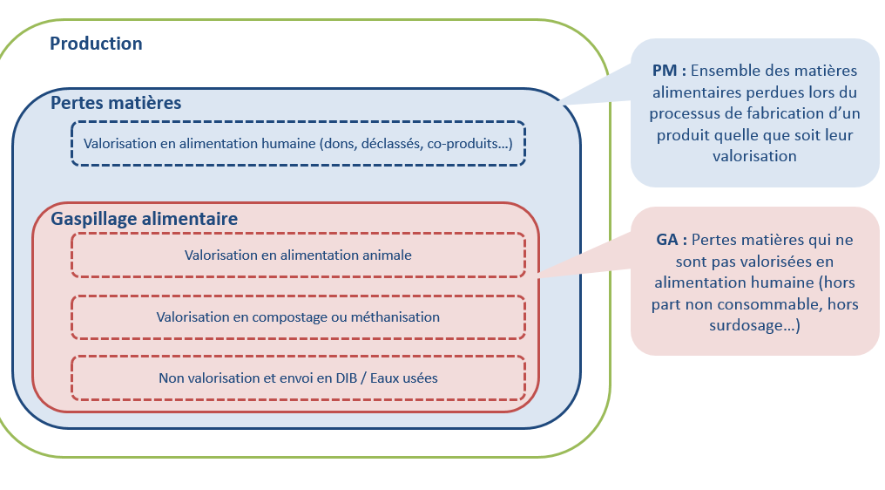

Les objectifs de l’opération portaient sur :
- La réduction des pertes (dans leur intégralité)
- La réduction des pertes non valorisées
- L’augmentation de la valorisation des pertes en alimentation humaine (incluant le don)

De nombreux impacts économiques, éthiques et environnementaux

Un tiers des aliments produits pour la consommation humaine à l’échelle mondiale est gaspillée, et notamment 10 millions de tonnes par an en France. Les manques à gagner en termes économiques sont très conséquents, équivalent à 16 milliards d’euros perdus par an. L’impact environnemental est notable car il représente près de 3% des émissions de CO2 par an à l’échelle nationale.

Source : étude « Pertes et gaspillages alimentaires : l’état des lieux et leur gestion par étapes de la chaîne alimentaire » ADEME 2016

Le fort potentiel économique de la réduction des pertes

La réduction des pertes et gaspillages alimentaires représente de forts potentiels économiques. En effet, sur les 10 millions de tonnes perdues et gaspillées par an sur l’ensemble de la chaîne alimentaire (de la production à la consommation), 21% le sont lors de la phase de transformation par les industries agroalimentaires. Cela représente 2,1 millions de tonnes, 2 200 millions d’euros et 3 millions de T équivalent CO2 d’émissions.
Source ADEME Etat des masses du gaspillage alimentaire 2016 : http://multimedia.ademe.fr/dossier-presse-etude-masses-pertes-gaspillages/donneesparacteurs.html

Et pourtant, des solutions existent pour les diminuer au niveau de la chaîne de production (en modifiant l’organisation, en sensibilisant les salariés etc.) ou pour augmenter leur valorisation sous forme de dons. Un travail d’accompagnement est à considérer et à mettre en œuvre car la moitié des entreprises ne connait pas son taux de pertes matières et 90% d’entre elles ignorent le coût complet associé.
Source : https://www.ademe.fr/en/expertises/produire-autrement/production-industrielle-services/passer-a-laction/dossier/performance-globale/cout-complet

19 entreprises pilotes accompagnées par l’ADEME pendant 9 mois

C’est pour inverser cette méconnaissance que l’ADEME a proposé à 19 entreprises volontaires :
- un diagnostic des pertes alimentaires par des consultants experts et indépendants ;
- un plan d’actions sur-mesure et chiffré pour réduire les pertes et réaliser des économies financières ;
- un accompagnement à la mise en œuvre de ce plan d’actions pendant 9 mois ;
- une évaluation finale, économique et environnementale, du plan d’actions mis en œuvre

Des obligations réglementaires à venir

La France s’est engagée au travers du Pacte national de lutte contre le gaspillage alimentaire à réduire de moitié le gaspillage alimentaire à l’horizon 2025 et la loi Garot a été adoptée définissant un panel de mesures pour réduire ce gaspillage, notamment au stade de la distribution.

La nouvelle loi EGALIM prévoit de développer le don alimentaire obligatoire pour les industries agroalimentaires. Elle impose également à certains opérateurs de l’industrie agroalimentaire et de la restauration collective de rendre publics leurs engagements en faveur de la lutte contre le gaspillage alimentaire, notamment les procédures de contrôle interne qu’ils mettent en œuvre en la matière.

***

UN PLAN D’ACTIONS SIMPLES ET RÉALISTES

19 sites de production d’entreprises volontaires ont été sélectionnés pour participer à l’opération « moins de pertes alimentaires pour plus de performance », menée par l’ADEME. Chacune a bénéficié d’un diagnostic sur le poids des pertes et du gaspillage alimentaire qui a été traduit en coût économique et impact environnemental. Ensuite, l’analyse des causes a permis de mettre en œuvre une série d’actions simples et réalistes pour les réduire.

19 entreprises volontaires sélectionnées

De sites de grands groupes industriels à de plus petites PME, l’ADEME s’est attachée à sélectionner un panel d’entreprises varié en termes d’activités.

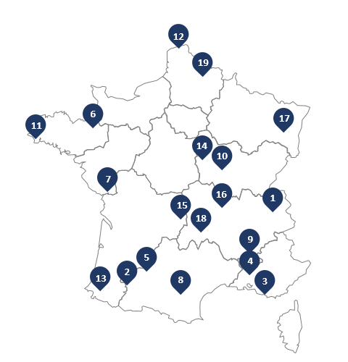
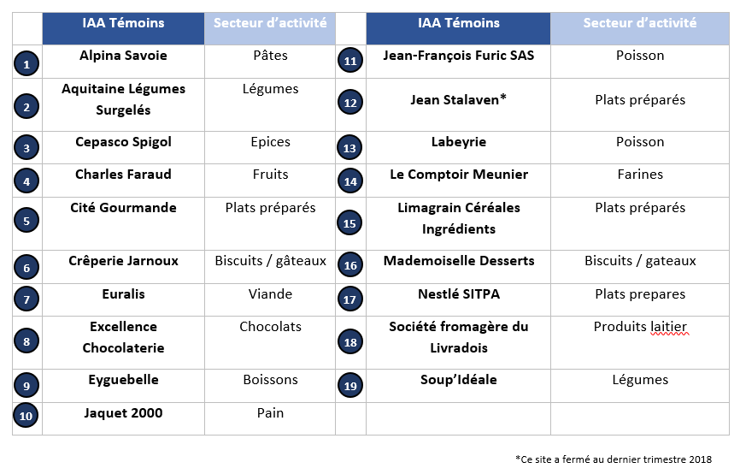

Une opération en 4 phases

- La réalisation d’un diagnostic des pertes et du gaspillage alimentaire d’une ligne de production ;
- La co-construction avec les équipes de direction et les opérateurs d’un plan d’actions pour diminuer les pertes, adapté aux spécificités des différents sites témoins ;
- L’accompagnement dans la mise en œuvre des actions de réduction ou de valorisation des pertes et gaspillages alimentaires ;
- une évaluation finale, économique et environnementale, du plan d’actions mis en œuvre.

Réduire et mieux valoriser les pertes alimentaires

Sur chacun des sites témoins, des échanges avec les équipes ont permis d’identifier des actions à mettre en œuvre pour réduire les sources de pertes et de gaspillages alimentaires identifiées lors du diagnostic.

Des actions spécifiques ont été proposées, pour les sources de pertes principales, afin d’établir un plan d’actions réaliste (entre 3 et 10 actions) facilitant leur mise en œuvre.

Deux grands axes ont été identifiés :
- Les actions de réduction des pertes et gaspillages alimentaires ;
- Les actions d’amélioration de la valorisation des pertes et gaspillages alimentaires.

10 grands types d’actions :

- Optimisation des process de fabrication
- Recherche de nouvelles voies de valorisation
- Travaux de maintenance
- Optimisation des prélèvements qualité
- Remise en cause des exigences clients
- Approfondissements du diagnostic (causes, quantification etc.)
- Sensibilisation et formation du personnel
- Suivi et pilotage (tableaux de bord, indicateurs, groupes de travail internes…) des pertes alimentaires
- Optimisation de l’enchaînement des différents produits sur les lignes de production
- Investissement matériel

***

MOINS DE PERTES ALIMENTAIRES,

PLUS DE PERFORMANCE ECONOMIQUE

CHIFFRES CLÉS

Situation initiale

- Pertes moyenne par site et par an :
Environ 880 tonnes, soit près de 9,4% de la production perdue

- Coûts complets moyens des pertes par site et par an :
1 183 000 euros, soit près de 4,4% du chiffre d’affaires

- Empreinte carbone moyenne des pertes par site et par an :
1 550 tonnes équivalent CO₂, soit environ les émissions de 145 Français

CHIFFRES CLÉS

Résultats de l’opération

Au total, des gains économiques sur l’ensemble de l’opération de 1,3 million d’euros sur les 19 sites industriels.

- Réduction des pertes de 15% en moyenne par site et par an

- Une réduction de 5,5% des coûts liés aux pertes, en moyenne par site et par an

- Une réduction de l’empreinte carbone de 86 tonnes de CO₂ émis, en moyenne par site et par an (soit 86 A/R paris New-York).

Orientation des pertes avant et après l’opération
Définition
Le coût complet des pertes est la somme de tous les coûts liés à la fabrication des produits qui deviennent ces pertes (prix des matières premières, coûts de la main d’œuvre, prix des emballages, coût de l’énergie…) et du coût éventuel de gestion des déchets.

Lorsqu’elles sont identifiées, les pertes peuvent être orientées vers la consommation humaine (dons aux associations, coproduits…), l’alimentation animale ou être valorisées en énergie (méthanisation…). Le reste est évacué avec les déchets. Outre la réduction, l’objectif de l’opération était également de mieux valoriser les pertes.

Diminution des taux de pertes moyens sur les différentes étapes de la chaîne

***

Pour en savoir plus :

- Synthèse des Résultats de l’opération IAA Témoins
- Lien vers l’ensemble des Fiches

+ en annexe
Infographie en cours de réalisation

Fiche bilan de Labeyrie
Fiche bilan de Soup’idéale
Fiche bilan de Jacquet

Service de presse ADEME
Tel : 01 58 47 81 28 / e-mail : ademepresse@havas.com

***

Pour aller plus loin !

Parce que les pertes et gaspillages ne concernent pas que les produits alimentaires, mais également l’énergie, l’eau ou d’autres matières premières utilisées, l’ADEME propose aux établissements de moins de 250 salariés l’accompagnement « TPE&PME gagnantes sur tous les coûts ! ».

Cet accompagnement est une 1ère approche pour identifier les économies financières facilement atteignables en optimisant les consommations d’énergie, de matières et d’eau et en réduisant la production de déchets, grâce à des actions simples à temps de retour rapide.
L’accompagnement, réalisé par un expert formé et outillé par l’ADEME, comporte une visite sur site, l’analyse des pratiques, le chiffrage des économies possibles, la définition du plan d’actions correspondant, le suivi sur un an et l’évaluation.
L’originalité est que cet accompagnement ne coûte que s’il rapporte ! Si les économies identifiées par le plan d’actions sont supérieures à un minimum défini, l’établissement paie un forfait fixe ; sinon, l’accompagnement est gratuit. Le forfait et le minimum sont fonction de la taille de l’établissement.
Plus en détails sur : www.gagnantessurtouslescouts.f

